**“学思践悟”理念下的学习社区思政课的探索**

**——以五下第二单元《公共生活靠大家》教学设计为例**

摘要：在学习社区真实多样的学习场域中，融合多样的学习资源，以学生生活和成长发展为时空维度开展思政教育。以多样化的学习场域、学习内容、课程形式等为基础，开展创新的学习组织实践活动，使学生在实践活动中真正做到学有所思、学有所悟，达到以思政、以学育人的高质量目标。

关键词：学思践悟；学习社区；思政课

《义务教育道德与法治课程标准（2022年版）》以政治认同、道德修养、法治理念、健全人格、责任意识为主要内容，指出了道法课程应当培育的核心素养。这其中，道德修养是立身成人之本，责任意识是担当民族复兴大任时代新人的内在要求。

此外，《课程标准》还强调，要坚持校内教育与校外教育相结合。

教师应引导学生从课堂走出去、走进校园，走进社会，引导学生多参与实践活动，把知识运用于社会，服务于人民，强化学生的社会责任感，提高实践创新能力。

**一、“学思践悟”理念下的学习社区思政课的概念界定**

**1.“学思践悟”理念的来源**

在古代，“学思践悟”这一教学模式最早见于《礼记·中庸》，其中提到的学习的五个方面为“博学之，审问之，慎思之，明辨之，笃行之”。这句话强调的是学习、询问、思考、辨别和实践，这五个方面是相互关联的。把这种思想运用到教学中，强调要坚持问题导向，通过带着问题学习，启发学生深入思考，引导学生在实践中寻求真知，感悟真理的力量，最终达到内化于心、外化于行，实现知行合一的教学目标。

在新时代，习近平总书记在主题教育中倡导“学思践悟”的理念：通过学习、思考、实践和领悟来坚定理想信念；在积极有为中践行初心和使命，为实现“两个一百年”的奋斗目标和中华民族伟大复兴的中国梦贡献智慧和力量。

**2.“学思践悟”理念的模型建构**

学思践悟的过程可分为以下四步：学习、思考、实践、领悟。学生通过多种学习途径，如教材内容、政策法规、四史教育和优秀文化的学习，进行知识的获取和积累。在此基础上，他们需要进一步深入思考所学知识与实际情况的关系，并通过参与多种实践活动，将理论知识应用到实际学习和生活中。最后，通过实践，学生不断总结经验，深化对理论的理解和认识，形成自己的见解和观点，进一步提升思想境界和实践能力。

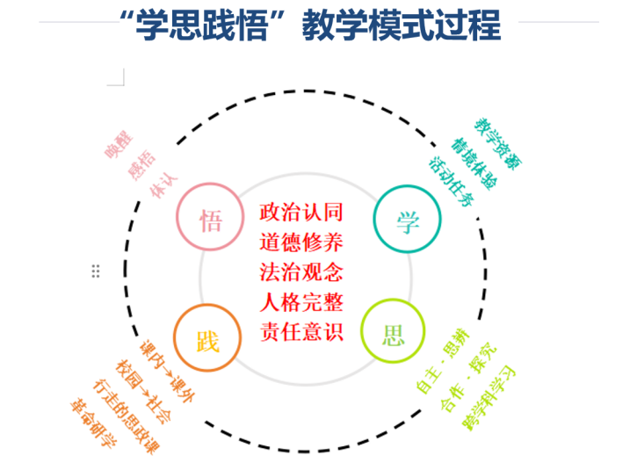

**3.“学思践悟”理念下的学习社区思政课的概念**

近年来，笔者的学校基于“学思践悟”课程理念，在校内外积极打造的全时空、场景式、立体化的学习社区内（包含学习空间、学习内容、学习组织三大要素）开展思政育人活动。以学习社区育人资源为保障依托，以课程思政为抓手，引领学生在学思践悟中树立正确的世界观、人生观和价值观，提升思想政治意识和道德水平。

**二、“学思践悟”理念在思政课中的教学实践**

笔者将具体开展“学思践悟”理念下的学习社区思政课探索，以部编版五下《道德与法治》第二单元《公共生活靠大家》为例。

**1.基于教学目标，明确单元核心素养**

通读《道德与法治》教材，纵向看，小学各学段均有“公共生活”领域的相关学习内容。学生虽然在低年级和中年级已经对公共空间和公共生活有了一定的了解，但总体上对公共生活和个人与公共生活的关系还没有形成全面的认识。

五下《道德与法治》三个单元分别以家庭、社会、国家为对象，以螺旋上升的顺序排列。第二单元“公共生活靠大家”立足于社会，主题是“我们的社区生活”。围绕这一主题，本单位安排了三个专题的学习，分别是《我们的公共生活》、《建立良好的公共秩序》、《我参与 我奉献》。从认识什么是公共生活，过渡到理解公共生活的公共性，最后明白“我参与我奉献”的责任担当。由此，笔者设计了以下教学目标：（1）认识公共生活,树立公共生活需要共建共享的思想,增强学生的公共意识。（2）认识到公共生活需要良好的秩序来维护,树立公共生活需要秩序的观念。（3）了解社区成员的角色与责任，树立服务公共生活的意识；引导学生积极参与公益事业,将小善汇聚成大爱。第一和第二个目标指向“道德修养”这一核心素养的养成，第三个目标指向“责任意识”这一核心素养的养成。素养的落实点依次是三个方面：个人品德、社会公德、担当精神。

**2.立于学习社区，设计具体教学过程**

“学思践悟”教学模式注重发挥学生的主体性，强调理论与实践的融会贯通、循环互动，达到知行合一、学以致用的教学目标。下面笔者将结合具体课例来阐述。

**（1）运用任务驱动式实践教学法，实现“以思促践”模式**

基于对教材和学情的分析，依据课程标准中的教学建议，《我们的公共生活》教学设计以真实的情境任务导入，采取情境体验、模拟活动等方式，引导学生认识公共生活,树立公共生活需要共建共享的思想,增强学生的公共意识。

**①任务驱动，激发学习兴趣**

教师可结合常州市城市情况，创设真实情境：近年来，常州市委、市政府高度重视儿童友好城市建设工作，在全省率先出台了《儿童友好社区建设指南》。以此为契机，创设单元整体任务“争创全国儿童友好城市 共建和谐公共生活”，请学生建言献策。单元任务驱动，为学生创建大主题的真实学习情境，激发学生学习兴趣。

**②以思促践，促进学习自主**

教师可以从真实的新闻事件入手，如：南京电动自行车火灾事故，再结合教材26页活动园，剖析人们做出此类行为的原因，然后组织学生结合自己的生活经验，分享身边的共享事例：如：共享单车、社区垃圾站改造、户外充电站改造、社区文化站等，引导学生理解只有共同维护公共利益，才能更好地享受公共生活，保障大家的共同利益。最后，学生可以畅谈如何为建设儿童友好城市出一份力，完成策划书，真正实现以思促践。这一设计能够增强学生的社会性学习能力，促使学生在真实事件中发现现实问题进行深入思考，并由知导行，从而推动学科素养的提升。

**（2）借助学习社区资源，构建“学思践悟”场景**

基于学习社区理念的思政课，打破了课堂单一空间和单一场景的思政课教学方式，给学生创造真实的、多样的学习场域，开展学习体验和实践教学活动。《建立良好的公共秩序》这一课可以借助学校学习社区资源展开教学，在真实场景中，学生认识到公共生活需要良好的秩序来维护,树立公共生活需要秩序的观念。

**①校园岗位，体验秩序管理**

笔者学校设立了“丛游志愿者”、“红领巾服务岗”、“金牌小管家”等管理岗位，学生在岗位体验中，积累管理经验，深入认识到校园日常运作中秩序的重要性，培养责任感和组织能力。通过这样的实践活动，不仅有助于培养学生的领导能力和应变能力，还能增强他们的团队合作精神和服务意识，提升个人综合素质，为将来走向社会打下良好的基础。

**②街区场景，树立秩序观念**

笔者学校特色“一厅两园五街区”更为本课的学习提供了校内场域资源。教师可以将课堂转移到校区银行、校区爱心超市，学生在真实场景中兑换学院币、购物，教师指导学生通过观察，发现兑换或购物过程中存在的问题，反思个人在公共生活中的行为选择，再讨论如何共同建设有序的公共生活。这一活动环节不仅将学习社区的资源利用起来，还让学生在真实情境中体验生活，认识到遵守公共秩序的重要性，并知道可以运用合理合法的方式智慧建设有序的公共生活。

**（3）实践成果回归课堂，形成“学思践悟”良性循环**

实践是认识的源泉，也是认识发展的原动力。基于实践的经验总结，能进一步升华理论认识，实现理论内化于心、外化于行。《我参与 我奉献》这一课时，学生走进社区调查研究，回归课堂畅谈公益事业。不仅提升了实践教学的针对性和实效性，还深化了学生的理论认知，促进“学思践悟”教学模式的良性循环。

**①走进社区，实践丰富认知**

教师可先组织学生交流对社区的疑问：社区是什么？我们的社区怎么样？社区和我有什么关系？再共同设计实地调研表，然后学生走进身边的社区，开展调查研究。具体环节如下：童眼看社区，学生交流收获，听取社区工作者对工作内容的介绍；童声议社区，小组讨论社区问题，社区工作者答疑解惑；童心向社区，畅谈调查收获，阐明时政意义。本次实践活动走出校园，走进生活社区，充分利用社区资源，学生在了解社区成员的角色与责任的同时，还树立了服务公共生活的意识。

**②回归课堂，领悟担当精神**

基于前期的学习、思考、实践，学生对于公共生活有更多的了解，明白了建立良好公共秩序的重要性，树立了服务公共生活的意识，形成了自己的见解和观点。回归课堂，在学习本单元最后一个课时《参与公益》时，学生自然而然领悟何为担当精神。教师可依托学校“学雷锋月”活动，以“雷锋日记”为媒介，开展教学：“我的雷锋日记”分享会，结合参与的和了解的公益事例谈感受，明白参与公益就是对雷锋精神最好的践行与弘扬；“践行雷锋精神”金点子发布会，小组合作交流在传承雷锋精神或参与公益活动的过程中遇到的困难，并商量对策，学生在观点思辨中明确参与公益活动的意义，明晰如何更好地在生活中参与公益活动；创建班级“雷锋日志”，班委将班级的好人好事记录在案，将雷锋精神传递下去，续写雷锋日记。学生领悟了雷锋的担当精神，教师顺势引导积极参与公益事业,将小善汇聚成大爱。

通过“学思践悟”的教学方法，帮助学生在实践中培养动手能力和创新思维，把学到的理论知识与实际问题融会贯通，使学生的综合素质和解题能力得到提高。并充分利用不同的“学习社区”，在其真实多样的学习环境中，整合多样化的学习资源，开展儿童学习组织的创新实践，更能使学生在活动中真正地学、思、践、悟，从而高质量达成思政育人目标。